Ferienhaus Hahn - eine Oase in Berlin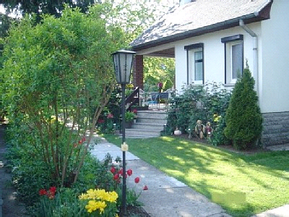
Unser Garten, günstig gelegen mitten in Berlin,
eine Oase, viele Blumen und es grünt so grün.
Das Ferienhaus lädt´ zum Abschalten ein,
am Kamin bei einem oder mehr Tropfen Wein.

Für die Füße ist Berlin nicht schön,
pflastermüde und geschwollen wollen sie nicht gehen.
Wenn man also nichts mehr fühlt,
hilft der Pool, hier wird der ganze Körper abgekühlt.

Sie können, um Strapazen zu vermeiden,
sich für einen Tag zum Relaxen entscheiden.
Aber auch Sportgeräte stehen bereit, seien sie aktiv,
künstlerisch tätig und sehr kreativ.

Nur wenige Schritte bis zu den Gärten der Welt,
auch die Bockwindmühle unseren Besuchern gefällt.
Fast vor der Tür halten Busse und Bahn,
es ist möglich entlang der Wuhle mit dem Fahrrad zu fahr´ n.

Wichtig für uns ist, Sie fühlen sich wohl
und finden einen Berlinbesuch cool.
Berlin hat für Kinder besonders viel zu bieten.
Was hält sie noch ab, unser Häuschen zu mieten?

